тел. 8-965-935-22-22
8-919-14-62-818
Email: lemezit-ufa@mail.ru
www.lemezit-ufa.ru

Коммерческое предложение
Лемезит - мраморизованный строматолитовый известняк, получивший свое название от горной Уральской реки Лемеза, протекающей около месторождения строительного камня, открытого в середине семидесятых годов прошлого века.
2,0 - 2,5 миллиарда лет назад на месте Уральского хребта существовало теплое Рифейское море. Основные горнообразующие породы западного склона Южно-Уральских гор сложены из осадочных пород и продуктов жизнедеятельности морских обитателей.
Строматолитовые известняки сложены из столбчатых водорослей - строматолитов диаметром 1-6 см. Пространство между водорослями заполнено карбонатно-глинистыми цементами.
Качество пород Ассинского месторождения изучено с позиций требований стандартов к облицовочным и строительным материалам, основными из которых являются:
ГОСТ 9479 - 84 (Ст. СЭВ 6315 - 88) - «Блоки из природного камня для производства облицовочных изделий»;
ГОСТ 22856 - 89 - «Щебень и песок декоративные из природного камня»
ГОСТ 23845 - 86 - «Породы горные скальные для производства щебня для строительных работ»;
ГОСТ 8267 - 82 - «Щебень из природного камня для строительных работ».
Плитняк рваный
Длина и ширина, см | Толщина, см | Количество в 1 м3 м2 | Цена за 1 м3
Форма произвольная | 1,5-2 | 37 | 8000 р
Форма произвольная | 2,5-2,8 | 29 | 7000 р
Форма произвольная | 3-3,5 | 25 | 5500 р.
Форма произвольная | 4-4,5 | 18,5 | 4500 р.
Форма произвольная | 5-7 | 15 | 4500 р.
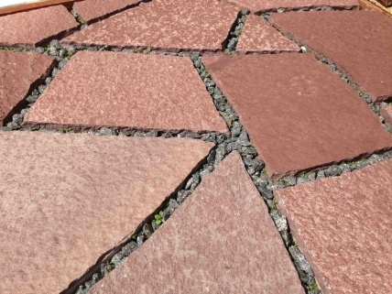
Области применения:

- Строительство домов и коттеджей;
- Возведение заборов и беседок;
- Наружная отделка стен дома;
- Облицовка фундаментов (дома, заборы, бани, гаражи);
Цены указаны без доставки
- Облицовка каминов и печей;
- Внутренняя отделка комнат;
- Мощение площадок и дорожек;
- Ландшафтный дизайн;

Плитняк галтованный
Длина и ширина, см | Толщина, см | Количество в 1 м3 м2 | Цена за 1 м3
Форма произвольная | 2 | 30 | 11000 р.
Форма произвольная | 3 | 25 | 10000 р.
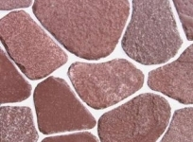
Области применения:
- Мощение площадок и дорожек;
- Ландшафтный дизайн;
- Облицовка фундаментов (дома, заборы, бани, гаражи);

Плитняк пиленый (горбушка)
Длина и ширина, см | Толщина, см | 1 поддон | Цена за 1 м2
Ширина 5 см  Длина произвольная | 3 | 20 м2 | 800 р.
Области применения:

- Наружная отделка стен дома;
- Облицовка каминов и печей;
- Внутренняя отделка комнат;
- Облицовка фундаментов (дома, заборы, бани, гаражи)

Плитняк пиленый с двух сторон (соломка)
Длина и ширина, см | Толщина, см | 1 поддон | Цена за 1 м2
Ширина 5 см  Длина произвольная | 3 | 20 м2 | 900 р.
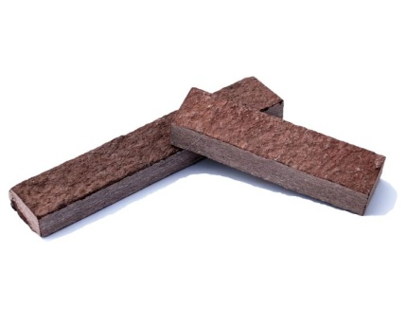
Области применения:

- Наружная отделка стен дома;
- Облицовка каминов и печей;
- Внутренняя отделка комнат;
- Облицовка фундаментов (дома, заборы, бани, гаражи)

Плитняк пиленый произвольной длины с заколом
Длина и ширина, см | Толщина, см | 1 поддон | Цена за 1 м2
Ширина 15 см | 3-5 | 25 м2 | 1200 р.
Ширина 10 см | 3-5 | 25 м2 | 1200 р.
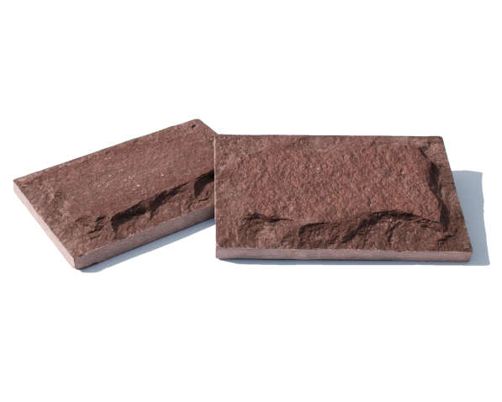
Области применения:

- Наружная отделка стен дома;
- Облицовка каминов и печей;
- Внутренняя отделка комнат;
- Облицовка фундаментов (дома, заборы, бани, гаражи)

Плитняк пиленый произвольной длины без скола
Длина и ширина, см | Толщина, см | 1 поддон | Цена за 1 м2
Ширина 15 см | 3-5 | 25 м2 | 1100 р.
Ширина 10 см | 3-5 | 25 м2 | 1100 р.
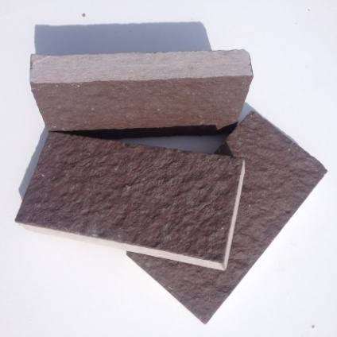
Области применения:

- Наружная отделка стен дома;
- Облицовка каминов и печей;
- Внутренняя отделка комнат;
- Облицовка фундаментов (дома, заборы, бани, гаражи)

Брусчатка голтованная
Длина и ширина, см | Толщина, см | 1 поддон | Цена за 1 м2
10 х 10 см | 3-5 | 20 м2 | 1450 р.
10 х 20 см | 3-5 | 20 м2 | 1450 р.
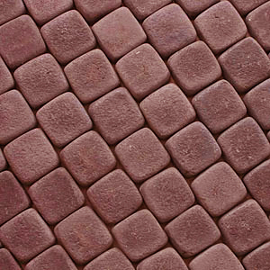
Область применения:
- Мощение площадок и дорожек;

Брусчатка не голтованная
Длина и ширина, см | Толщина, см | 1 поддон | Цена за 1 м2
10 х 10 см | 3-5 | 20 м2 | 1300 р.
10 х 20 см | 3-5 | 20 м2 | 1300 р.
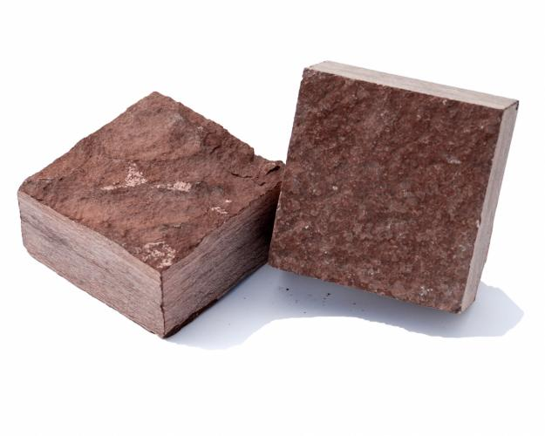
Область применения:
- Мощение площадок и дорожек;

